TÍNH HỢP TÁC VÀ PHẢN ÁNH
I. Minh chứng về làm việc nhóm (ví dụ: hình chụp chung khi làm việc nhóm offline, hình chụp màn hình khi làm việc nhóm online)
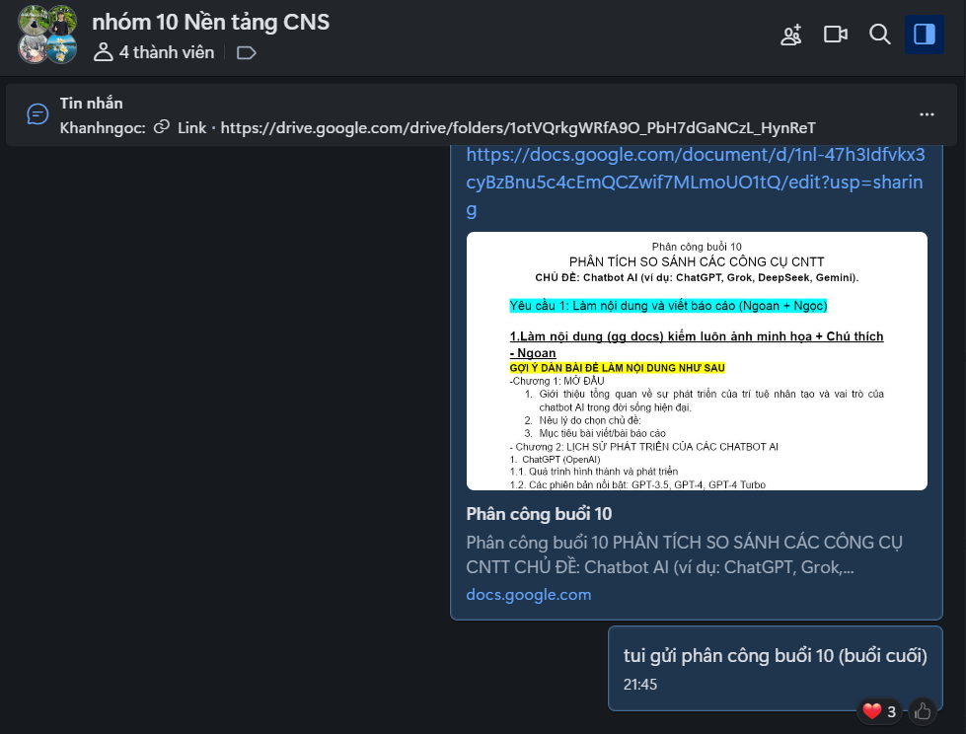
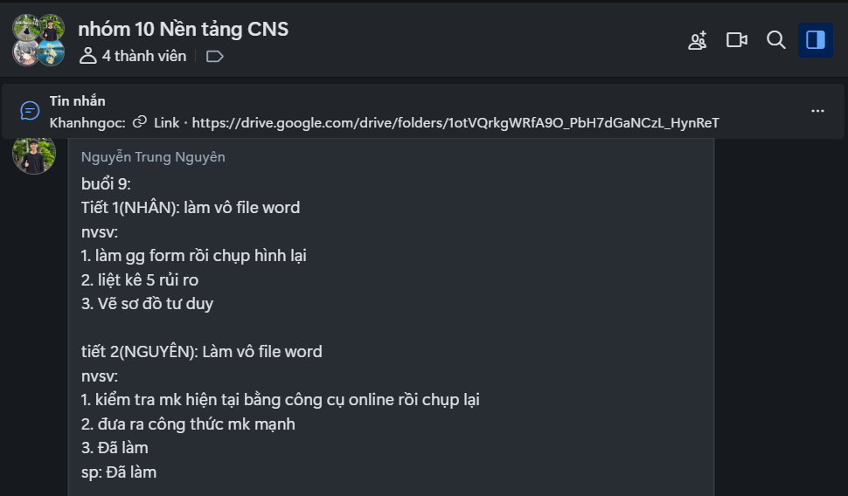
Ảnh: Minh chứng về làm việc nhóm online
II.Những thách thức gặp phải
1.Khi làm việc nhóm
• Khác biệt ý kiến: Mỗi thành viên có quan điểm, cách làm và tiêu chuẩn khác nhau, dễ dẫn đến tranh luận hoặc mâu thuẫn.
• Phân công không đều: Một số người làm việc nhiều hơn, trong khi người khác làm ít, gây cảm giác bất công và giảm tinh thần hợp tác.
• Thiếu giao tiếp: Việc không trao đổi rõ ràng có thể dẫn đến hiểu nhầm, sai lệch mục tiêu hoặc trùng lặp công việc.
• Thiếu tinh thần trách nhiệm: Một số thành viên không hoàn thành phần việc đúng hạn, làm chậm tiến độ chung.
• Xung đột cá nhân: Mâu thuẫn trong thái độ hoặc phong cách làm việc có thể ảnh hưởng tiêu cực đến hiệu quả nhóm.
2. Khi sử dụng tài liệu tra cứu bằng công nghệ AI
• Thông tin sai lệch hoặc lỗi thời: AI đôi khi cung cấp dữ liệu chưa được kiểm chứng hoặc không còn chính xác.
• Khó đánh giá độ tin cậy: Người dùng dễ tin vào kết quả AI mà không kiểm tra nguồn gốc hoặc độ chính xác.
• Phụ thuộc quá mức vào AI: Dựa dẫm quá nhiều vào công cụ khiến khả năng tư duy và tự nghiên cứu bị giảm.
• Kỹ năng đặt câu hỏi chưa tốt: Nếu người dùng diễn đạt không rõ ràng, AI có thể trả lời sai trọng tâm.
• Vấn đề bản quyền và đạo đức: Nội dung do AI tạo ra có thể trùng lặp, vi phạm bản quyền hoặc không được trích dẫn đúng cách.
III.Việc sử dụng AI trong khi làm việc nhóm
• Hỗ trợ tổng hợp và phân tích ý tưởng nhanh chóng khi thảo luận nhóm.
• Giúp phân công nhiệm vụ hợp lý thông qua việc đánh giá khối lượng và mức độ phức tạp của công việc.
• Tăng hiệu quả giao tiếp nội bộ bằng cách tạo bản tóm tắt, ghi chú, hoặc dịch tự động giữa các thành viên.
• Hỗ trợ soạn thảo tài liệu nhóm, như báo cáo, kế hoạch hoặc bài thuyết trình.
• Giúp kiểm tra lỗi ngữ pháp, chính tả và định dạng để nhóm thống nhất phong cách trình bày.
• Đóng vai trò như công cụ phản biện giúp nhóm xem xét, cải thiện nội dung trước khi nộp hoặc trình bày.
• Giúp quản lý tiến độ dự án, theo dõi các công việc đã hoàn thành và nhắc nhở hạn nộp.
IV. Cách AI hỗ trợ các nhiệm vụ khác nhau
• Tìm kiếm thông tin nhanh từ nhiều nguồn, giúp tiết kiệm thời gian tra cứu.
• Tạo nội dung như bài viết, báo cáo, hoặc phần trình bày sơ bộ.
• Dịch thuật và chuyển ngữ tự động để hỗ trợ làm việc đa ngôn ngữ.
• Phân tích dữ liệu và đưa ra gợi ý hoặc dự đoán dựa trên mô hình AI.
• Hỗ trợ học tập và nghiên cứu, giúp tóm tắt tài liệu, giải thích khái niệm phức tạp.
• Tự động hóa các tác vụ lặp lại, như nhập dữ liệu, tạo biểu mẫu, hoặc gửi email.
• Hỗ trợ sáng tạo, ví dụ gợi ý ý tưởng thiết kế, viết nội dung quảng cáo hoặc tạo hình ảnh minh họa.
V. Những hiểu biết về các kỹ năng thực hành đã áp dụng
• Hiểu được tầm quan trọng của việc lập kế hoạch công việc trước khi bắt đầu để tiết kiệm thời gian và tránh sai sót.
• Biết cách phân chia nhiệm vụ hợp lý giữa các thành viên để nâng cao hiệu quả làm việc nhóm.
• Nắm vững kỹ năng giao tiếp và hợp tác, giúp trao đổi thông tin rõ ràng, tránh hiểu nhầm.
• Rèn luyện kỹ năng sử dụng công cụ công nghệ và AI để hỗ trợ xử lý thông tin, tìm tài liệu và trình bày nội dung.
• Biết đánh giá, chọn lọc và tổng hợp thông tin từ nhiều nguồn khác nhau một cách chính xác và logic.
• Áp dụng kỹ năng trình bày và báo cáo, bảo đảm nội dung rõ ràng, có bố cục và hình thức chuyên nghiệp.
• Phát triển tư duy phản biện và giải quyết vấn đề, giúp xử lý các tình huống phát sinh trong quá trình làm việc.
• Học được cách quản lý thời gian và tiến độ để hoàn thành nhiệm vụ đúng hạn.
• Cải thiện kỹ năng tự học và tự nghiên cứu, chủ động tìm hiểu thêm khi gặp khó khăn.
• Nhận thức được ý nghĩa của tinh thần trách nhiệm và hợp tác trong môi trường học tập và làm việc thực tế.

